安徽氢环生物质沼气便携式制氢设备制造及综合能源供应项目
环境影响评价公众参与说明

安徽氢环能源技术有限公司
二〇二五年十一月

目 录
1 概述 1
2 首次环境影响评价信息公开情况 1
2.1 公开内容及日期 1
2.2 公开方式 1
2.2.1 网络 1
2.3公众意见情况 3
3 征求意见稿公示情况 3
3.1 公示内容及时限 3
3.2 公示方式 3
3.2.1 网络 3
3.2.2 报纸 4
3.2.3 其他 8
3.3 查阅情况 8
3.4 公众提出意见情况 8
4 其他公众参与情况 9
5公众意见处理情况 9
5.1 公众意见概述和分析 9
5.2 公众意见采纳情况 9
5.3 公众意见未采纳情况 9
6其他 9
7 诚信承诺 9

1 概述
2025年9月15日，安徽氢环能源技术有限公司正式委托安徽环晟环保科技有限公司承担《安徽氢环生物质沼气便携式制氢设备制造及综合能源供应项目环境影响报告书》的编制工作。
依据《环境影响评价公众参与暂行办法》（部令第4号，2019年1月1日起施行）相关要求，安徽氢环能源技术有限公司于2025年9月18日在田家庵区人民政府网站发布环境影响评价第一次公示；项目初稿完成后，安徽氢环能源技术有限公司于2025年10月9日在田家庵区人民政府网站发布了环境影响评价第二次公示，并同时在安徽氢环能源技术有限公司厂区周边、淮南田家庵经济开发区管委会公告栏进行了张贴公告；2025年10月11日和2025年10月13日在安徽日报对本项目环境影响评价工作进行了报纸公示。
本项目在环境影响评价工作过程中，公众参与形式、时间、公布平台等均能满足《环境影响评价公众参与办法》（部令第4号）要求；公众参与调查出来的意见在本次环评报告书中均能得到较好回应；从调查结果看，暂无公众反对本项目建设。

2 首次环境影响评价信息公开情况

2.1 公开内容及日期
根据《环境影响评价公众参与暂行办法》的相关要求，在项目环评委托后7个工作日内，安徽氢环能源技术有限公司于2025年9月18日在田家庵区人民政府网站进行了环境影响评价第一次公示。公示主要内容为项目概要、环境影响评价工作程序及主要工作内容、公众参与的主要事项、公众提出意见的主要方式、建设单位和环评单位信息及联系方式等。

2.2 公开方式

2.2.1 网络
首次环境影响评价信息采用网络公示，公示网站为田家庵区人民政府网站。田家庵区人民政府网站是项目所在地当地人民政府网站，因此，本项目首次环境影响评价信息公示选取的网络平台符合相关要求。
网络公示时间：2025年9月18日
公示网址：
https://sthjj.huainan.gov.cn/hbyw/xmgl/hpgs/551841103.html。网页截图见图1。
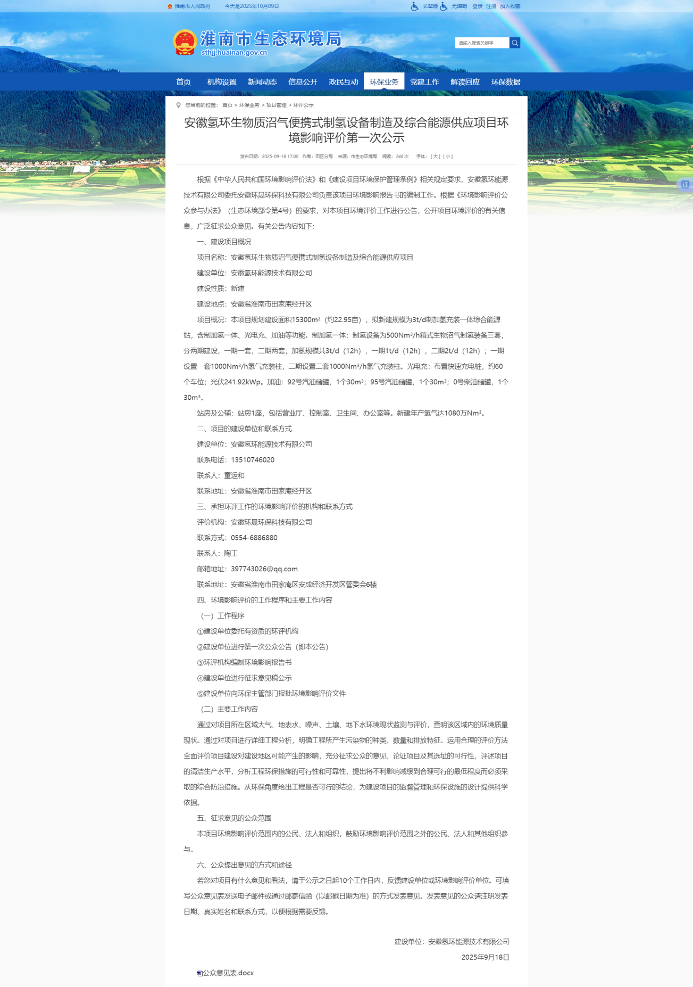
图1 第一次公示网上截图

2.2.2 其他方式
无。

2.3公众意见情况
本项目首次环境影响评价信息公示期间未收到公众反馈意见。

3 征求意见稿公示情况

3.1 公示内容及时限
本项目环境影响报告书全部内容编制完成后，我公司于2025年10月9日进行了本项目环境影响评价征求意见稿公示。
公示主要内容为项目概况、主要影响、防治措施、结论、征求意见稿查阅方式、征求意见范围、公众提出意见的方式的途径等，以及环境影响报告书征求意见稿、公众意见表的网络链接。公示时限为2025年10月9日至2025年10月22日，公示有效期为10个工作日。
因此，本项目征求意见稿公示符合《环境影响评价公众参与办法》（部令第4号）要求。
三、公众意见表的网络链接
公众意见表的网络链接：https://pan.baidu.com/s/10Ho6LziexbciYFm4aMYkVQ

3.2 公示方式

3.2.1 网络
本项目环境影响报告书征求意见稿首先采用网络公示，公示网站为田家庵区人民政府网站，田家庵区人民政府网站是项目所在地当地人民政府网站，因此，本项目环境影响报告书征求意见稿公示选取的网络平台符合相关要求。
网络公示时间：2025年10月9日至2025年10月22日
公示网址：https://sthjj.huainan.gov.cn/hbyw/xmgl/hpgs/551842422.html
征求意见稿网络公示截图如下：
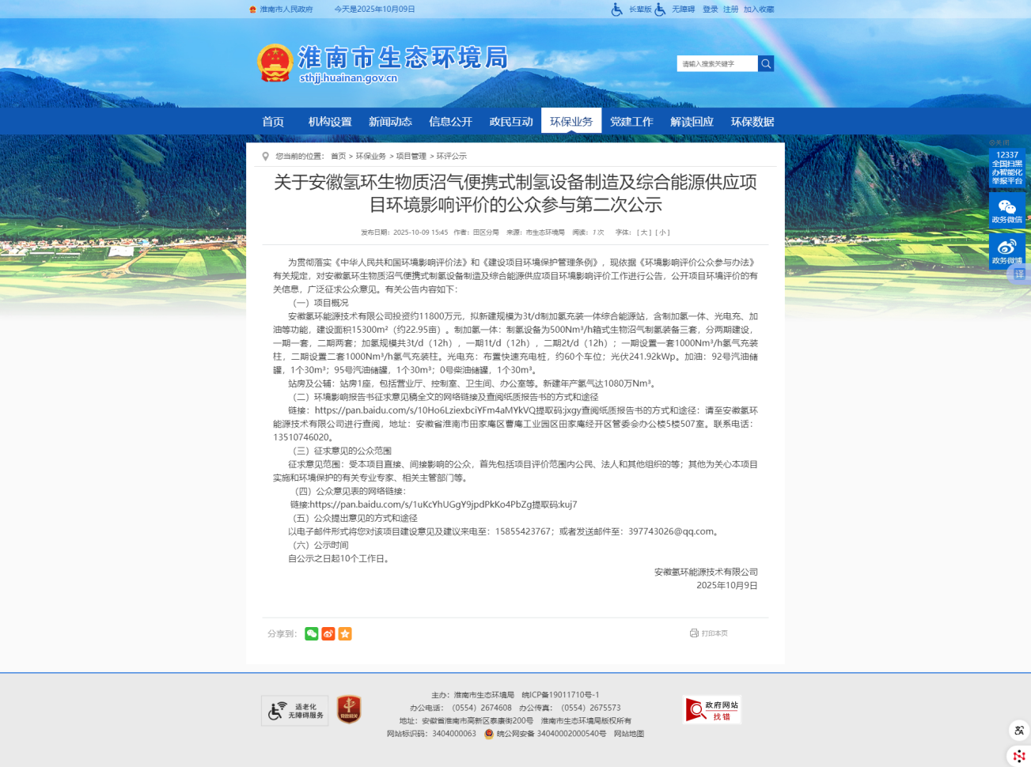
图2 网站全本公示截图

3.2.2 报纸
在项目环评征求意见稿网络公示期间，根据《环境影响评价公众参与办法》第十一条中“通过建设项目所在地公众易于接触的报纸公开，且在征求意见的10个工作日公开信息不得小于2次”的要求。
本项目环境影响报告书征求意见稿公示报纸公示平台为《安徽日报》，该报纸内容明确，投放效果好，因此本项目报纸公开选择《安徽日报》可行。本项目在《安徽日报》公开次数为2次，分别为2025年10月11日以及2025年10月13日。
报纸公开照片截图如下：
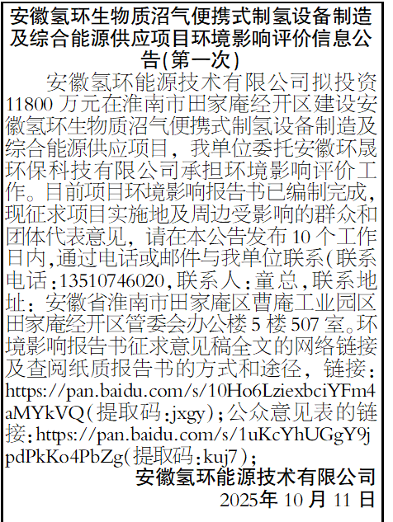
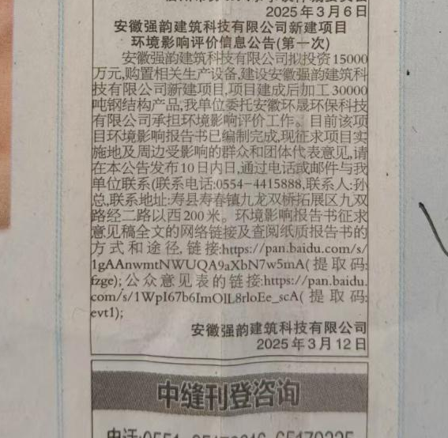
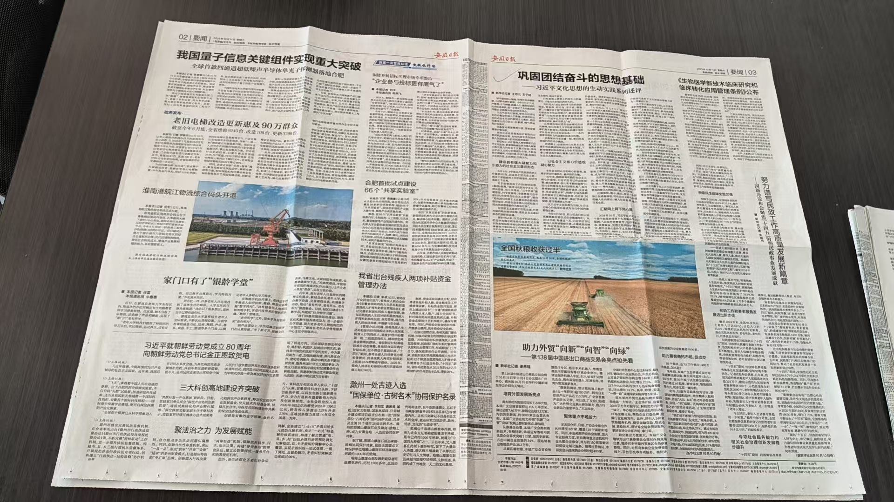
图3 本项目安徽日报公示照片（第一次）
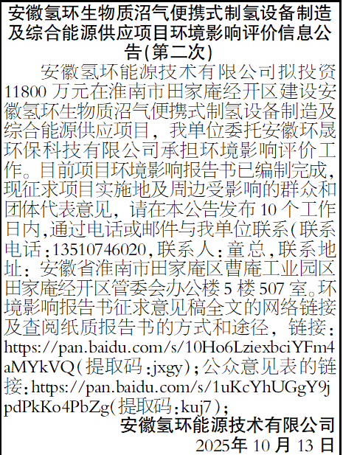
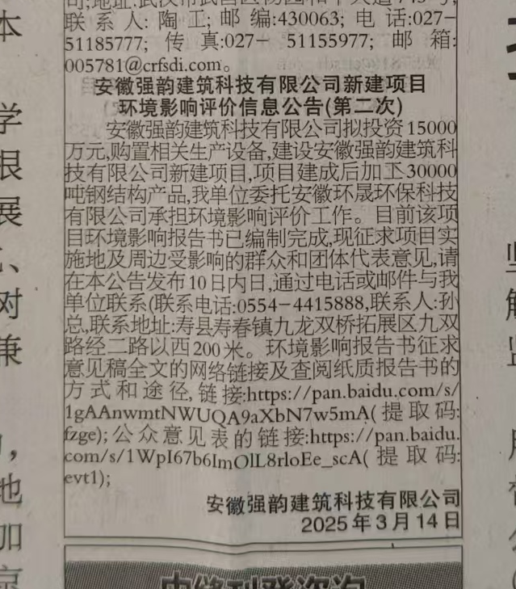
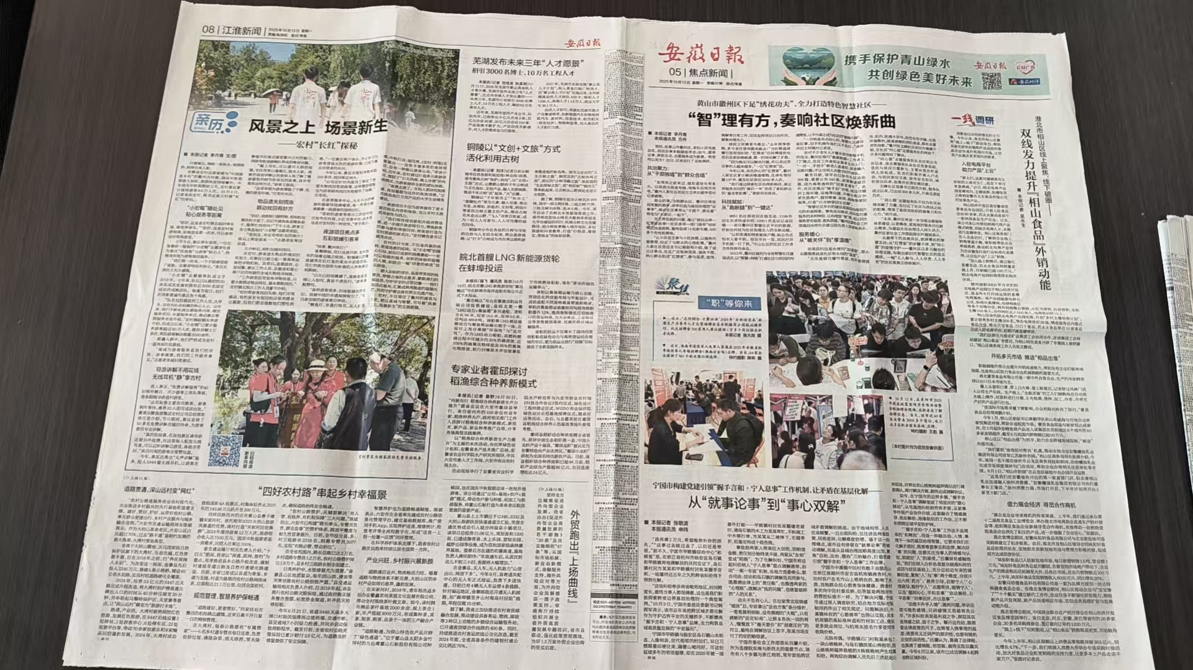
图4 本项目安徽日报公示照片（第二次）

3.2.3 其他
安徽氢环能源技术有限公司于2025年10月11日在安徽氢环能源技术有限公司项目地周边、淮南田家庵经济开发区管委会附近以张贴公告的方式进一步公开项目建设信息。本项目建设位于淮南田家庵经济开发区，能够及时有效地获得周边广大公众意见反馈，张贴区域选取可行。
张贴公示照片如下：
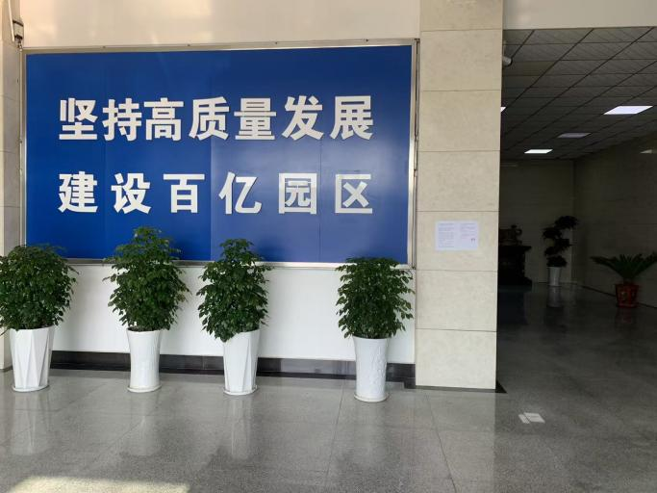 | 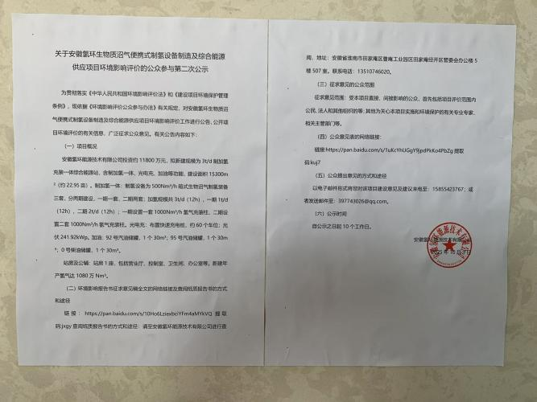
淮南田家庵经济开发区管委会
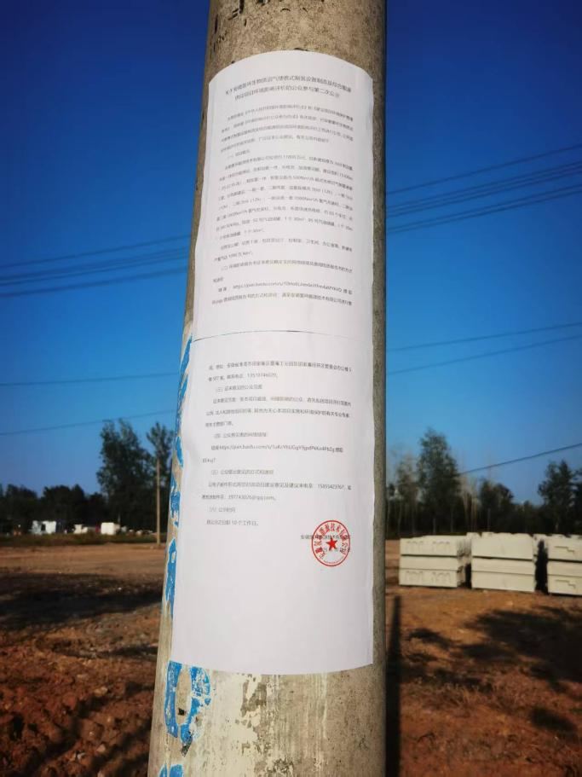 | 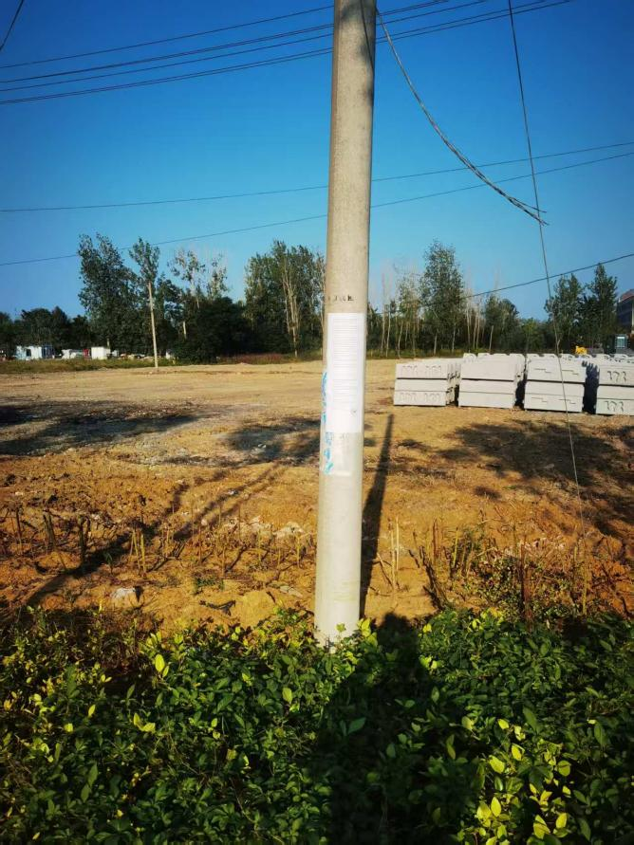
厂区门口大路电线杆
公参公告

3.3 查阅情况
查阅场所设置情况：环境影响报告书征求意见稿纸质版查阅场所设置在安徽氢环能源技术有限公司办公室。
查阅情况：环境影响报告书征求意见稿纸质报告书公示期间内，无公众联系查阅。

3.4 公众提出意见情况
首次公示、征求意见稿公示等期间均未收到任何反对的公众意见反馈。

4 其他公众参与情况
无

5公众意见处理情况

5.1 公众意见概述和分析
按照公示的要求，公众可以在项目公示期间与环评单位及建设单位联系，了解本次环评工作的相关内容。项目在首次公示、征求意见稿公示期间，未收到任何反对的公众意见反馈。。

5.2 公众意见采纳情况
无。

5.3 公众意见未采纳情况
无。

6其他
我单位按照《建设项目环境影响评价公众参与办法》对公众参与相关资料和公众参与调查表进行存档以备后续查阅，我单位将相关资料等存档于厂区环境管理部门，由我单位分管环境保护工作的副总负责。

7 诚信承诺
我单位己按照《办法》要求，在《安徽氢环生物质沼气便携式制氢设备制造及综合能源供应项目环境影响报告书》编阶段开展了公众参与工作，在环境影响报告书中充分采纳了公众提出的与环境影响相关的合理意见，对未采纳的意见按要求进行了说明，并按照要求编制了公众参与说明。
我单位承诺，本次提交的《安徽氢环生物质沼气便携式制氢设备制造及综合能源供应项目环境影响报告书环境影响评价公众参与说明》内容客观、真实，未包含依法不得公开的国家秘密、商业秘密、个人隐私。如存在弄虚作假、隐瞒欺骗等情况及由导致的一切后果由安徽氢环能源技术有限公司承诺全部责任。

